Dú:
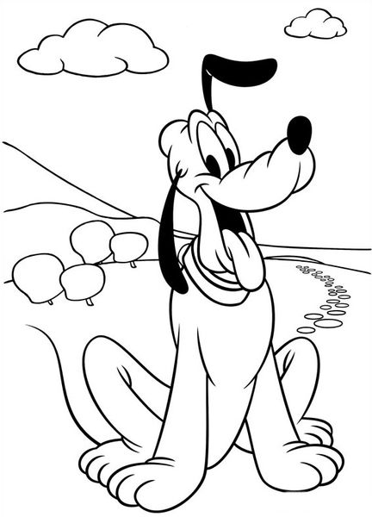
Doplň citoslovce:
Moucha bzučí - …………….
Pes štěká - ………………
Auto troubí - ……………
Ondra se nudí - …………….
Tatínka bolí břicho - ………………………
Babička uvařila výborný oběd - ……………….
Žába skočila do rybníka - ……………………

